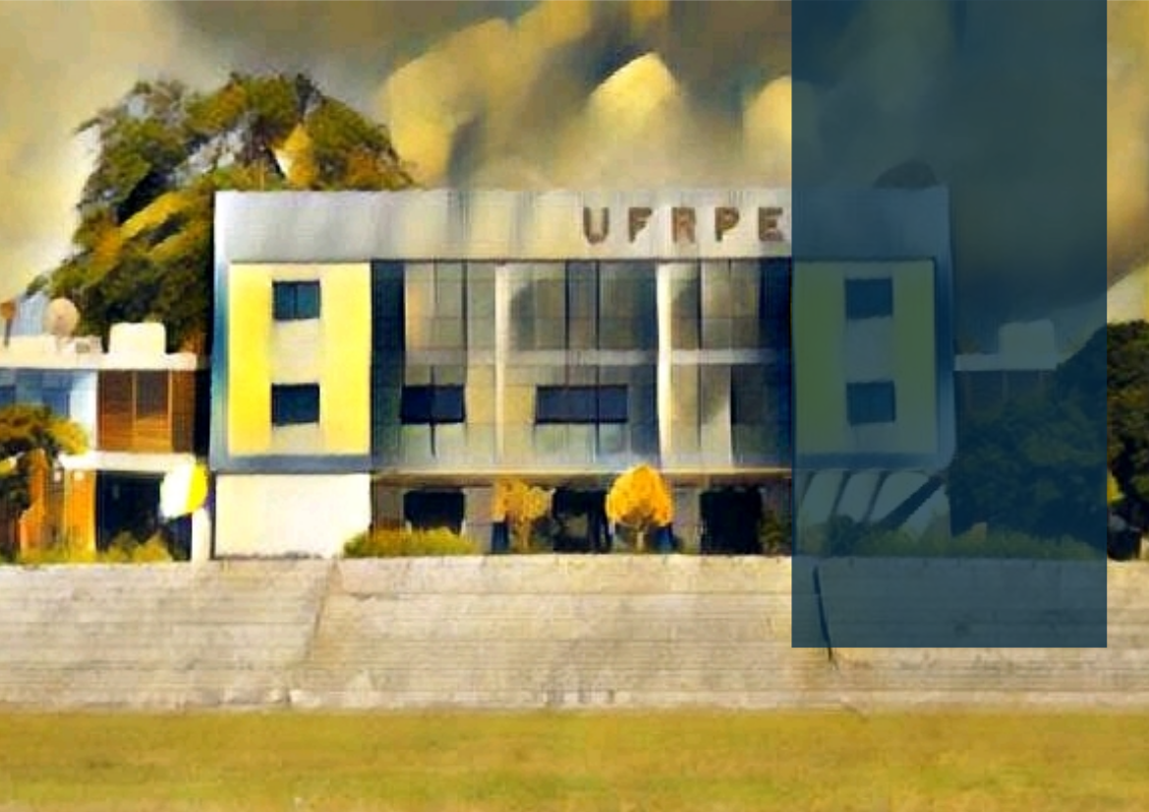
5

Resultados e Desempenho
Demonstração dos resultados alcançados durante o ano em relação à missão institucional e aos objetivos estratégicos da UFRPE. O Capítulo também traz as justificativas dos resultados alcançados, além das expectativas e ajustes necessários no planejamento para os próximos anos.
Ensino básico, técnico e tecnológico
(Responsável pela resposta: CODAI)

Este tópico será inserido no Capítulo 5 – Resultados e Desempenho, cujo objetivo é demonstrar os resultados alcançados no exercício com vinculação à missão institucional e aos objetivos estratégicos, por meio da utilização de indicadores de metas de resultados, de uso de recursos e de eficiência. A apresentação de justificativas para os resultados e expectativas para os próximos exercícios e dos ajustes necessários no plano estratégico para o exercício seguinte.
Deverá ser respondida à pergunta: “Até que ponto a organização alcançou seus objetivos estratégicos no exercício e quais são os impactos?”
Cada objetivo estratégico/cadeia de valor deve ser abordado em seção específica, abrangendo:
1. Problema a ser tratado pelo objetivo estratégico/cadeia de valor;
2. Visão geral sobre a cadeia de valor;
3. Prioridades estabelecidas no exercício para atingimento das metas relativas à cadeia de valor;
4. Principais ações, projetos e programas da cadeia de valor, especificando relevância; valores aplicados, resultados e impactos;
5. Riscos e outros fatores que influenciaram a cadeia de valor;
6. Principais resultados, progresso em relação à meta estabelecida e impacto observado, com uso de indicadores (indicadores de desempenho quantificados e alinhados aos objetivos estratégicos);
7. Causas/impedimentos para o alcance dos objetivos e medidas tomadas para enfrentamento (justificativas para o resultado e monitoramento de metas não alcançadas);
8. Desafios remanescentes e próximos passos.
Orientações para elaboração do conteúdo:
Utilizar como base os principais objetivos / diretrizes contidos no PDI (2013-2020) para o seu setor.
Diretrizes para o Ensino básico, técnico e tecnológico:
I - Atualização do projeto político pedagógico do Codai, em função dos novos desafios da Educação Profissional e Tecnológica;
II - Fortalecimento da interação do Codai com a UFRPE como escola de aplicação profissional e de Educação Básica de Nível Médio para os diversos cursos de graduação e de licenciatura da UFRPE;
III - Definição de metas de formação continuada de docentes, com foco nas diretrizes dos cursos oferecidos pelo Colégio;
IV - Estímulo ao uso de novas tecnologias educacionais pelos docentes;
V - Fortalecimento da oferta de Educação Profissional existente nos níveis de qualificação profissional e técnico, presencial e a distância, pela construção ou ampliação de unidades educativas de produção dotadas de equipamentos e materiais para aulas práticas;
VI - Implantação de novos cursos de Educação Profissional nos níveis de qualificação profissional e técnico, presencial e a distância, observando a vocação regional e a demanda social e a formação técnica dos docentes;
VII – Retorno, de forma perene e sustentada, do Curso Pós-Técnico em Agropecuária em Cana-de-açúcar, em parceria com a Estação Experimental de Cana-de-Açúcar da UFRPE, em Carpina;
VIII - Expansão da oferta de cursos de Educação Profissional em nível de tecnólogo, a exemplo do curso de Gestão Ambiental;
IX - Transformação do Codai em Unidade Acadêmica especializada em Educação Profissional, proporcionando-lhe maior autonomia para atuar nos três níveis da Educação Profissional.
Forma recomendada:
• Máximo de 3 páginas. • Diagrama simples e fluxo narrativo lógico com formato padrão para todas cadeias de valor. • Gráficos dos principais indicadores, contendo as metas e os resultados atingidos. • Diagrama ou infográfico para resultados qualitativos • Quadro/infográfico com os principais desafios e incertezas.
- Fonte principal do texto: tamanho 11 | Fonte dos subtópicos: tamanho 14
- Pode fazer uso de hiperlinks, se for necessário oferecer informação adicional.
- Prazo para envio 15/01/2021.

